
Séquence 2
Carreaux nets !

Objectif principal : être capable de conduire un lavage de vitres en respectant
les règles d'hygiène, d'ergonomie et de sécurité.

Présentation :

CARREAUX
NETS

MOTS DE VOCABULAIRE …..

Les travaux suivants devront être terminés pour le
- la fiche métier
- la fiche produit
- la fiche d'exercices
- la fiche de vocabulaire

Tout travail non-rendu entrainera une sanction.

Séance 1
Le laveur de vitres

Objectif : connaître le métier et la formation adapté à cet emploi

Questions sur le témoignage d'Alexis

1- Citer le métier d'Alexis (soyez précis)

2- Expliquer en quoi consiste le métier d'Alexis

3- Lister les qualités pour exercer ce métier

4- Citer les inconvénients de ce métier

Questions sur la fiche métier

1-Nommer la formation la plus adaptée pour exercer le métier de laveur de vitres

2- Lister les avantages et inconvénients de ce métier (faire un tableau)

3- Lister les structures où le laveur de vitres peut exercer son métier

4- Lister les 4 établissement où l'on peut suivre cette formation

« J’aime pratiquer un métier atypique »
Tout le monde rêve d’un magnifique panorama sur la Côte d’Azur. Pour Alexis, laveur de vitres dans la région d’Antibes, c’est une réalité : il s’offre chaque jour, du haut des immeubles qu’il arpente, une vue imprenable sur la Méditerranée.
Comment êtes-vous devenu laveur de vitres cordiste ?
Je suis allé jusqu’en Terminale ES puis j’ai décidé de prendre une année sabbatique pour voyager. Quand je suis revenu, j’ai commencé à prospecter les métiers qui correspondaient à mes compétences. Comme je suis bon en escalade, je me suis tourné vers le métier de cordiste. Je me suis renseigné auprès de professionnels qui travaillent en hauteur puis j’ai démarché plusieurs entreprises de nettoyage. C’est un secteur qui recrute beaucoup. J’ai d’abord été pris en CDD dans l’Entreprise Patrigeon, Une petite entreprise d’Antibes. Ma motivation et mon aisance en hauteur m’ont permis de signer un CDI.
En quoi consiste votre travail ?
Tous les salariés se retrouvent au dépôt à 7h15 où le patron nous donne le chantier du jour, c’est-à-dire le bâtiment sur lequel on va travailler. Une journée, c’est six heures de travail. Nous pouvons rester jusqu’à deux semaines sur un même immeuble si sa taille est importante. Je fais essentiellement du lavage de vitres, mais il m’arrive parfois de faire de la peinture en bâtiments ou de la petite rénovation (boucher les fissures sur un balcon par exemple).
Quelles sont les qualités pour être laveur cordiste ?
Il ne faut pas avoir le vertige et être à l’aise avec l’équipement propre à l’escalade. Une bonne condition physique et une certaine souplesse sont indispensables, car on peut se retrouver dans des positions assez acrobatiques. Par ailleurs, il faut être pointilleux et rigoureux sur la qualité du service.
Qu’est-ce que vous aimez le moins dans votre métier ?
Les horaires sont les mêmes quels que soient la saison et le climat. Cela peut être difficile : en hiver, le froid peut être glaçant et l’été, le soleil qui se reflète sur les vitres les chauffe particulièrement.
Et le plus ?
Pratiquer un métier atypique me plaît énormément. Je suis toujours en plein air ; j’aime être suspendu et profiter de la vue, surtout quand on est au bord de mer comme moi. J’ai beaucoup de plaisir à monter en haut d’un immeuble pour me mettre sur ma corde.
Par Mathieu Robert
sur http://www.imaginetonfutur.com/Alexis-22-ans-laveur-de-vitres-cordiste-proprete.html

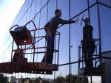

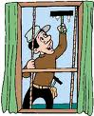
Le Laveur de Vitres
CAP Maintenance Hygiène des Locaux

Laveur de vitre

Le laveur de vitres est un technicien de la propreté. Il procède au nettoyage de toutes surfaces vitrées, de toutes dimensions : glaces, vitrines, miroirs, carreaux, intérieurs et extérieurs.

Le laveur de vitre travaille seul ou en équipe selon l’importance du chantier. Il est exposé aux intempéries. Les postures de travail sont parfois inconfortables. Par définition le laveur de vitre est toujours en déplacement. Le plus souvent organisé en tournées le travail doit d’effectuer dans des délais qui sont précisés. Au quotidien les horaires de travail varient en fonction des contraintes du chantier.
Le laveur de vitres est salarié d’entreprises privées de nettoyage exécutant des contrats d’entretien avec des particuliers, d’autres entreprises ou des collectivités publiques. Certaines d’entre elles ont leur propre personnel d’entretien.
Le salaire brut d’un débutant dans ce métier est de l’ordre 1 300 € brut par mois.

LA FORMATION : le CAP Maintenance Hygiène des Locaux

Le titulaire de ce CAP travaille en tant qu'agent de nettoyage ou en tant que conducteur d'engins dans une entreprise de propreté ou au sein du service d'entretien d'une entreprise industrielle (agroalimentaire, pharmaceutique...) ou d'une collectivité (établissement de soins, crèche...). L'entretien, la remise en état et la rénovation des locaux constituent ses principales activités. Il doit également contrôler les prestations réalisées afin d'améliorer la qualité du service. De la préparation à la clôture du chantier, il est responsable des équipements, des matériels et des produits qu'il utilise (nettoyage, rangement, maintenance).

Où et comment préparer le CAP Maintenance Hygiène des Locaux?
Le CAP Maintenance Hygiène des Locaux se prépare aux lycées professionnels :
- LP Savary à Arras
- LP Béhal à Lens
- LP Joliot Curie Oignies
Au lycée professionnel, la formation se déroule à l'atelier et en classe. Elle est complétée par des stages en entreprise d'une durée 12 semaines. Ces stages permettent aux élèves d'avoir une première expérience professionnelle.
Par apprentissage, l'élève apprend son métier dans une entreprise et suit des cours au centre de formation des apprentis (CFA). Il doit trouver un patron et signer avec lui un contrat de travail.

Le CAP est le certificat d'aptitude professionnelle. C'est un diplôme professionnel. Cela signifie que pendant deux ans , les élèves apprennent un métier, un peu en classe, en entreprise et beaucoup en atelier. Le CAP permet d'entrer dans la vie professionnelle.
Séance 2
Les salissures

Objectif : identifier et classer les salissures

Activité 1 : Les salissures en général

1- Définir le mot salissure

2- En visitant les ateliers HAS et Habitat, et le couloir de la SEGPA, lister les différentes salissures que vous avez trouvé.

Activité 2 : Le classement

Proposer un classement des salissures trouvées
Activité 3 : Définitions

A RETENIR

salissures adhérentes

salissures non adhérentes

salissures grasses

salissures non grasses
Séance 3
Le verre

Objectif : caractériser le matériau pour adapter au mieux les techniques d'entretien

Activité 1 : Les propriétés du verre
Deux inconvénients =

On voit à travers =

Les tâches partent facilement =
L'eau ne passe pas à travers =
Les produits chimiques peuvent le nettoyer =
Stoppe le froid et le bruit =
Ne laisse passer ni le vent ni la pluie =

Activité 2 : Les techniques d'entretien appropriées

1- Le verre est imperméable, non poreux, imputrescible

2- Le verre est transparent

3- Les verre est dur, facilement rayable

4- Le verre est résistant aux agents chimiques

5- Le verre est fragile

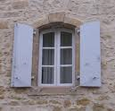
Fiche d'identité

NOM :

Je dois savoir :
  - identifier ce matériau
  - mettre en relation ces propriétés et les techniques d'entretien

COMPOSITION :

Substance obtenue par la fusion de la , de et de et de .
On peut y ajouter des .

PROPRIETES

-

-

-

-

-

-

UTILISATION

-

-

-

-

-

-

ENTRETIEN

Séance 4
Le matériel et le produit

Objectif : connaître le matériel et le produit pour l'utiliser dans les meilleures conditions

Activité 1 : Le matériel

FONCTION DU MATERIEL
L'ensemble de ce matériel est destiné à l'entretien des surfaces vitrées.

DESCRIPTION DU MATERIEL
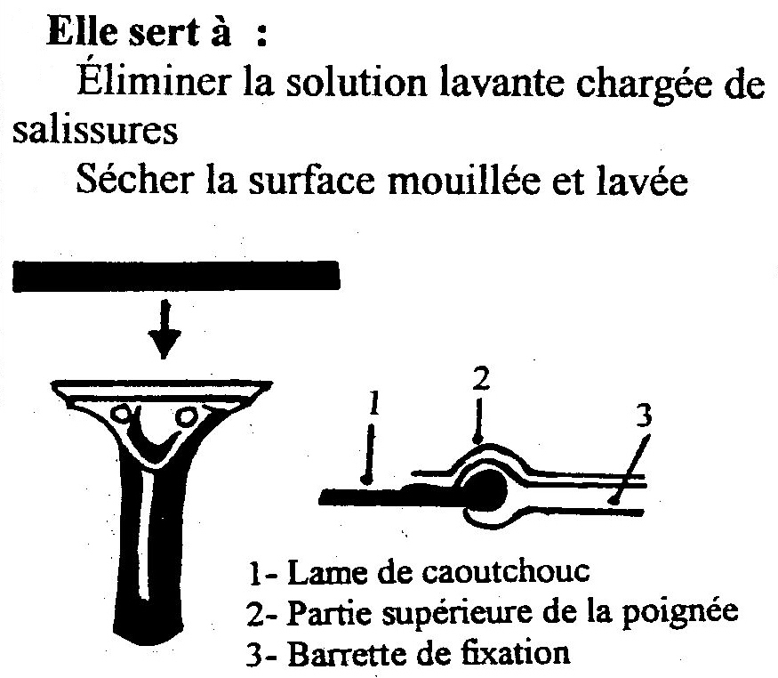

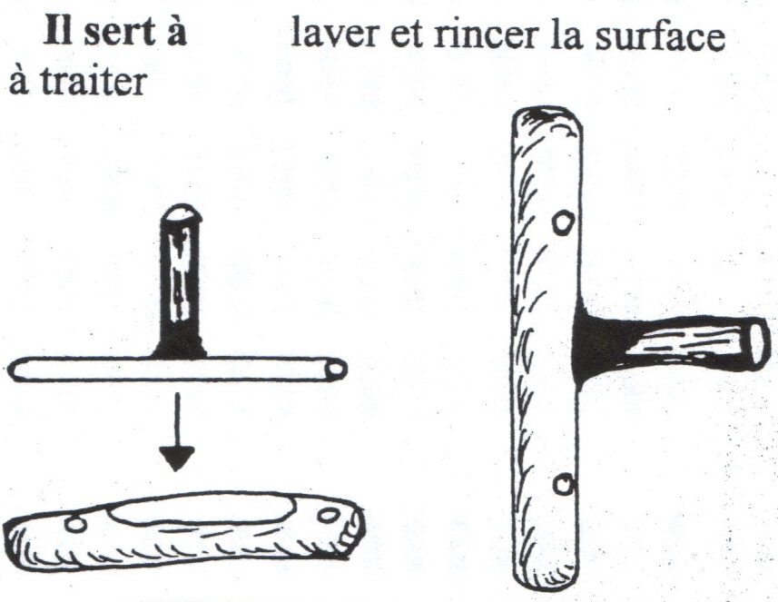

LE MOUILLEUR A VITRES
LA RACLETTE A VITRES

LA PERCHE
LE SEAU
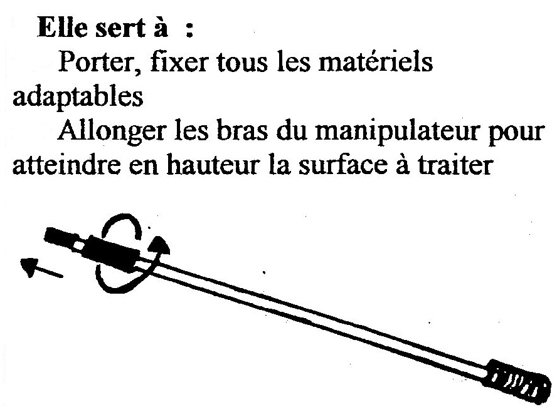
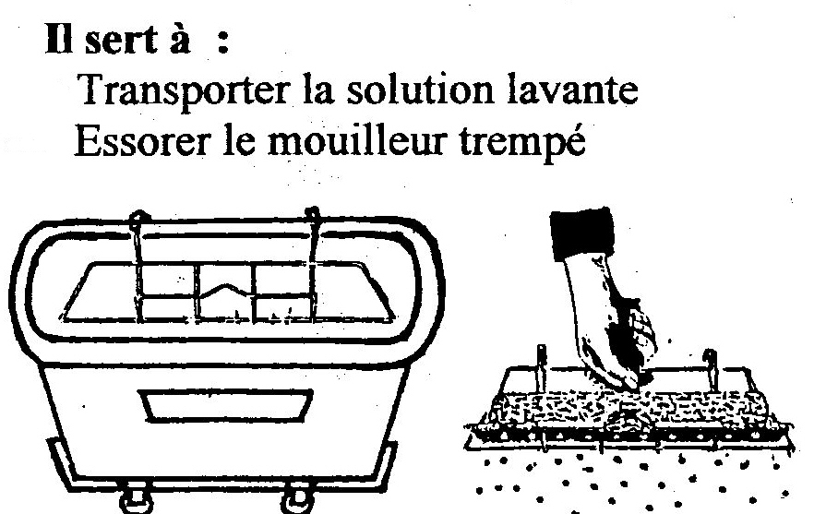

ENTRETIEN ET MAINTENANCE
Essuyage des différents outils de lavage avec une gaze humide
Le mouilleur en coton est lavé en machine.

Activité 2 : Le produit

Séance 5
Les techniques

Objectif : choisir la technique d'entretien la plus adapté en respectant les règles d'hygiène, de sécurité et d'ergonomie

Questions :

1- Nom le nom des 2 techniques de lavage des vitres

2- Lister tout le matériel utilisé et donner leur fonction

3- Décrire la tenue de l'opérateur pour effectuer cette tâche

4- Lister les avantages de la seconde technique

5- D'après vous quelle technique allez-vous utiliser personnellement ? Justifier votre choix

N° | ETAPES |  | CONSIGNES
1 | Mettre sa tenue  Se laver les mains |  | La tenue professionnelle est obligatoire
2 | Choisir et préparer son matériel |  | Vérifier l'état du matériel
3 | Préparer sa solution de lavage  Eau propre 5 L Produit : |  | Respecter le dosage du produit choisi
4 | Préparer son poste de travail : serpillière par terre pour protéger et positionner le reste en fonction du lieu de travail
5 | Gratter la surface avec la lame en cas de salissures adhérentes
6  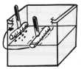 | Laver la surface du premier côté avec le mouilleur  - tremper le mouilleur dans la solution  - essorer à la main  - détourer la surface (ne pas oublier les angles)    - commencer par le bas et frotter en spirales  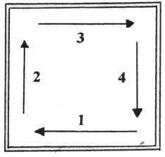 |  | Ne pas mélanger  Toujours commencer par le bas pour éviter d'avoir des coulures sales sur la surface  Utiliser une perche si nécessaire
7 | Essuyer et sécher à la raclette pour éliminer la solution et les salissures |  | 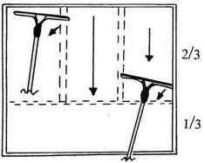  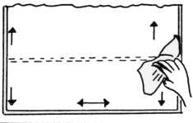
7 | METHODE AMERICAINE  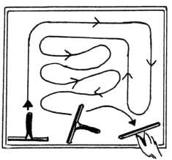  -DÉTOURER la vitre  - EFFECTUER avec la raclette des "S" qui se chevauchent- - -RÉCUPÉRER la solution lavante sale en bas du circuit en essuyant la raclette sur la lavette | METHODE FRANCAISE  - FAIRE GLISSER raclette de haut en bas en bandes parallèles qui se chevauchent sur les 2/3 supérieurs de la vitre. Incliner légèrement le côté droit de la raclette  -ESSUYER la lame de caoutchouc sur la lavette après chaque passage  -RACLER latéralement pour nettoyer le tiers inférieur et rassembler la solution lavante dans l'angle final  - FINIR de racler et essuyer pour éliminer l'excès de liquide  -PASSER une lavette sur le pourtour de la vitre afin de parfaire les finitions
8 | Renouveler l'opération 5, 6 et 7 de l'autre côté de la vitre
9 | Contrôle du résultat : visuel, absence de traces, de coulures
10 | Entretien du matériel :  Textile en machine  Matériel : rincer, sécher et ranger |  | Signaler toute dégradation

Séance 6
La Fiche Technique

Objectif : connaître les techniques d'entretien des vitres
Mouilleur collé contre la vitre

Détourer la vitre en rasant bien les encadrements

Veiller à ce que le mouilleur reste bien en position horizontale
Retourner le mouilleur contre la vitre

Travailler de haut en bas et de bas en haut

Veiller à ce que les bandes de lavage se chevauchent

Rincer le mouilleur après chaque vitre
Incliner la raclette à droite avant d’amorcer la descente ; l’eau coule du côté mouillé

Travailler de haut en bas

Essuyer la raclette à chaque passage

Les bandes doivent se chevaucher
Finir le bas de la vitre par un passage perpendiculaire aux autres passages

Essuyer le bas de la vitre avec une lavette

